ANNOUNCING
MAJORETTES ON STAGE
COMPETITION
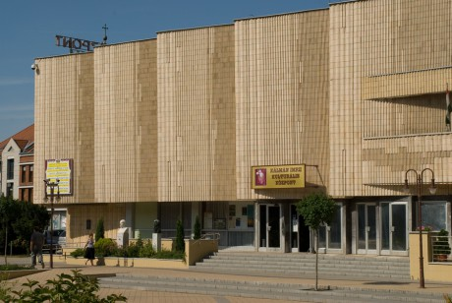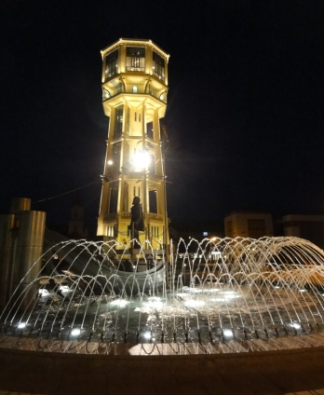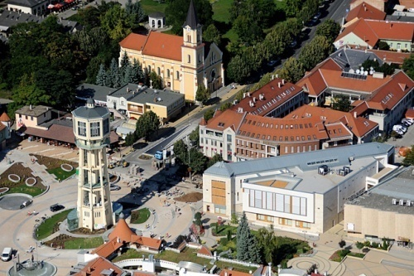
Milí učitelé tance, umělečtí vedoucí, milí tanečníci a mažoretky!
Naše organizace – už tradičně- pomocí městské organizace Siófok a kulturního centra Imreho Kálmána-uspořádá
XI. MajorettesChallange Cup Competition of Siófok
XI. ročník souteže mažoretek o putovní pohár Siófoku

Soutěž je celostátní/mezinárodní, otevřený, nezávislý na členství v organizaci

Termín soutěže: 25. Dubna (sobota)
Začátek soutěže: závisí od počtu účastníků
Místo konání: KálmánImre Cultural Centre
8600 SiófokFőtér 2.

Věkové kategorie: Mini 5-8 let
Children 9-11 let
Youth 12-14 let
Junior 15-18 let
Senior 18 let

Pro solo klasifikaci: datum 25.04.2015. Duo, trio a skupiny: průměrný věk účastníků
- 2 -
Kategorie:
I. Solo1 baton
II. Solo 2 baton
III: Duó/trio 1 baton
IV. Duó/trio 2 baton
V. Little group/ mini formation/ 4-7 person1 baton
VI. Little group /mini formation / 4-7 person 2 baton
VII. Big group - 8-10 person- 1 baton
VIII. Big group- 8-10 person- 2 baton
IX. Formáció–from11 person - 1 baton
X. Formáció–from 11 person- 2 baton
XI. Pom-pon – solo
XII. Pom-pon – duo/trio
XIII. Pom-pon–little group /mini formation/ 4-7 person
XIV. Pom-pon – big group – 8-10 person
XV. Pom-pon – formation – from 11 person
XVI. Jiné kategorie ( vlajky, deštníky, závoje) je možnost i v téhle kategorii na sólo, duo/trio, malá skupina, velká skupina, formace

Registrační poplatky:
Solo 2.000 Ft/osoba
Duo/trio 4.000 Ft/produkce
Little group/mini formation/ (4-7 osob) 8.000 Ft/ osoba
Velká skupina (8 -10 osob) 10.000 Ft / produkce
Formace (from 11 osob) 12.000 Ft / produkce

Časový limit:
Solo, duo/trio (1 baton, 2 baton, max. 2.0, minutes)
Skupiny (mini, children max.3.0 minuty , všechny ostatní skupiny max. 3,5 minut)
Čas se počítá od začátku až ke konci hudby, včetně hudby při nástupu a odchodu, pokud se to děje při hudbě. V případě překročení časového limitu se hudba zastaví.
Důležité upozornění:
Ve věkové kategorii Mini, Sólo soutěž je nepovolena.
Není žádná povinná produkce, každý tanečník soutěží ve své kategorii.
V případě nedostatku produkcí v jedné kategorii může dojít ke sloučení kategorií.
Množství produkcí je neomezeno.
Je důležité vědět, že choreografie jednotlivých produkcí by měly být přizpůsobeny k divadelnímu jevišti a ne k sportovní hale.
Velikost jeviště: šířka 9 metrů, hloubka 11 metrů, výška 5.5 metrů.
Při choreografii věnujte pozornost výškám (žádné předpisy neexistují), technika twirling není povinná, ale zvyšuje úroveň produkce.
Porota se skládá z 3-5 celostátně uznaných profesionálů.
Bodování soutěže:
- Nástup a odchod z jeviště, pokračování po chybě
- Choreografie
- Technická úroveň
- Umělecké provedení
- Atraktivnost
Maximum počet bodů 50 od jednoho člena poroty.
Není-li možné sloučení jednotlivých kategorií nebo věkových skupin, porota určí bodové hranice, které budou ohlášeny na začátku soutěže.
Registrační termín: do 30.března 2015.
Registrace je platná jen po zaplacení registračního poplatku
Pro poštovní platbu použijte adresu:
SiófokiAmatőrMűvészetiEgyesület, FeketePálné
8600 Siófok, Széchenyi u. 8-10. III/17

Pro bankovní převod: SiófokiAmatőrMűvészetiEgyesület
70900141-10025884-00000000

Z technických důvodů na místě registrační poplatek nepřijímáme!
Ceny: medaile, poháry,certifikáty

Více cen:
Velká cena: Skupinová produkce, jejíž hůlky dosáhnou nejvyššího bodování získá
Putovní Pohár „City of Siófok“ + 50 000Ft
Nový Putovní Pohár: Skupina POM-PON nebo JINÉ kategorie, které dosáhnou nejvíc bodů získá
Putovní pohár „BALATON“ Hotelu Balaton + 20 000Ft
Velmi důležitým pravidlem je, že účastníci domácího hostitelského týmu, nemohou získat VELKÉ CENY!
Další ceny:
I.místo 30 000Ft
II.místo 20 000Ft
III.místo 10 000Ft
Pro klasifikaci se počítají všechny body téhož klubu nebo asociace.

Zvláštní ceny:
- Stuha Miss Mažoretka – získá sólistka s nejvyšším počtem bodů
(pokud nejvíc bodů získá kluk, stuhu dostává dívka s nejvyšším počtem bodů po něm)
- Dárkový balíček – dua z každé věkové kategorie, které dosáhly nejvyššího bodování

Vstupenky na soutěž:
Dospělí 1000Ft/osoba na celý den
Děti do 12 let 500Ft/osoba na celý den
Účastníci soutěže lístky nekupují, prosíme učitele, aby nahlásili počet účastníků dohromady a ne podle skupin.
Umělečtí vedoucí skupin obdrží zvlášť jednu čestnou vstupenku bez ohledu na počet skupin.
Hudební materiál může být na CD (vaše osobní zodpovědnost) nebo na pendrive, hudba je řízena z technické místnosti.
Pro další informace se obraťte na:
FeketePálné ( organizátorka)
Tel:30/540-6355,
E-mail:same.fklari@gmail.com, smsts@citromail.hu,

Registrační formulář můžete okopírovat, prosíme ho vyplnit podle věkových skupin. Pokud není dostatek místa pro každého účastníka, okopírujte ho pro více účastníků.
Pokud se chcete zaregistrovat přes e-mail, prosím oskenujte potvrzení o zaplacení poplatku.
Přejeme Vám příjemnou přípravu a doufáme, že se uvidíme na soutěži.
Siófok, 10.01.2015
Best regardsFeketePálné
President of SAME, and organizer

Jelentkezésilap(korcsoportonkénttöltendő) /Registration form(fill out by age groups)

Mazsorettek XI. SiófokiVándorkupaversenye/XI. Majorettes Challange Cup Competition of Siófok
Országos/nemzetköziésnyílt
The competition is national /international , open and free of any association membership.
2015. április 25.
Siófok

1. A nevezetttánciskola/egyesület/SE csoportneve/ Name of school, club or association

…………………………………………………………………………………………...................................................................
2. A nevezetttánciskola/egyesület/SE csoportcíme:/ Address of school, club or association

…………………………………………………………………...……………….................................................................………

2. Művészetivezetőneve / name of the art director :…………….…………...............................................…..

tel.: …………….................................................e-mail:………...............................................................……….

3. Korcsoport/ age group:……….........…………….összesítettlétszáma / all participants:………………..........

Korcsoportonkéntküldendő! Fill out by age groups!!!!

Kategória/ Category | Előadó/előadókcsoportneve  /Names of Participants | létszám  No.people | idő  time

Számlázásicím / Address to make the invoice to :………………………………………………………………………………..

(Előremegadottszámlázásicímesetén a számla a regisztrációnálátvehető, utólagosszámlázásmindiggondotokoz!!)
You can pick up the invoice at the registration desk

Beérkezésihatáridő / deadline :30. March 2015.

Dátum / date:………………………………………..
.....................…………………………………
Igényszerintsokszorosítható! You can copy if you need Aláírás/ Signature
-2-

A csapat/klub/egyesületmegnevezése / the name of a group, club, or association

:…………………………………………..……………...................................................................................................

Versenyzőkösszesítettnévsora / participants all together :

Sorszám No# | Név  Name | Születésiév  Year of birth
Igényszerintsokszorosítható!
If you need you can copy it.

